 БЮДЖЕТ ДЛЯ ГРАЖДАН

Малогородьковского сельсовета Конышевского района Курской области



«Бюджет для граждан» познакомит вас с положениями
основного финансового документа муниципального образования « Малогородьковский сельсовет» Конышевского района Курской области, а именно: бюджет на предстоящий 2016 год.

Представленная информация предназначена для широкого круга пользователей и будет интересна и полезна всем жителям сельсовета, так как бюджет затрагивает интересы каждого, проживающего на территории сельсовета. Мы постарались в доступной и понятной форме для граждан, показать основные показатели бюджета.

Что такое бюджет? Какие бывают бюджеты?

Бюджет - это план доходов и расходов на
определенный период

Какие бывают бюджеты ?

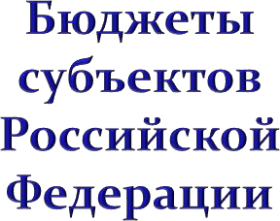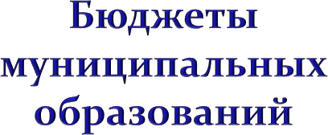Бюджет семьи

Бюджеты публично- правовых образований

Бюджет организации

Бюджетный процесс – ежегодное формирование и исполнение бюджета

Составление проекта бюджета на очередной финансовый год

Рассмотрение проекта бюджета на очередной финансовый год

Утверждение бюджета на очередной финансовый год

Исполнение бюджета в текущем году

Формирование отчета об исполнении бюджета предыдущего года

Утверждение отчета об исполнении бюджета предыдущего года

Муниципальный финансовый контроль за исполнением
бюджета

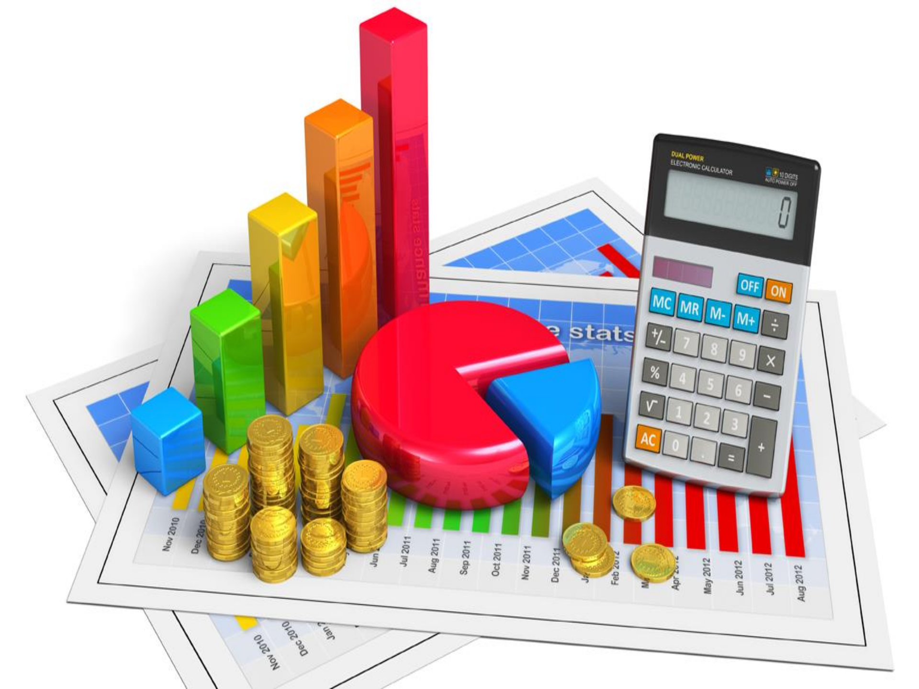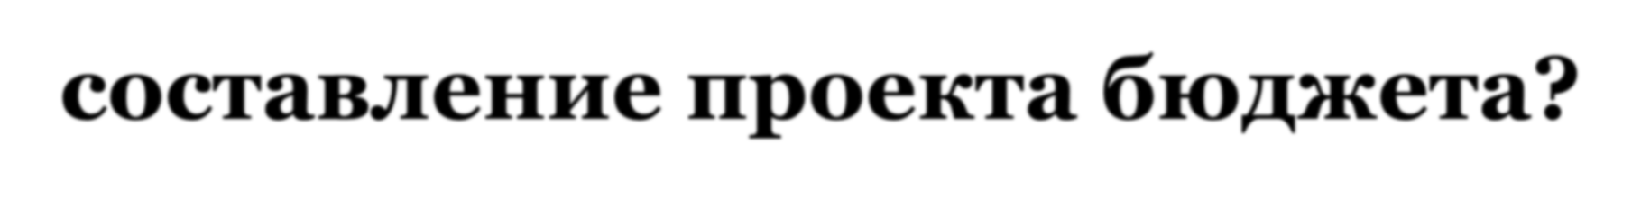На чем основывается
составление проекта бюджета?

 Бюджетное 1
послание Президента Российской Федерации

Прогноз 2
социально-
экономического развития

Основные 3 направления бюджетной
политики

Основные 4
направления
налоговой политики


Муниципальные 5
программы

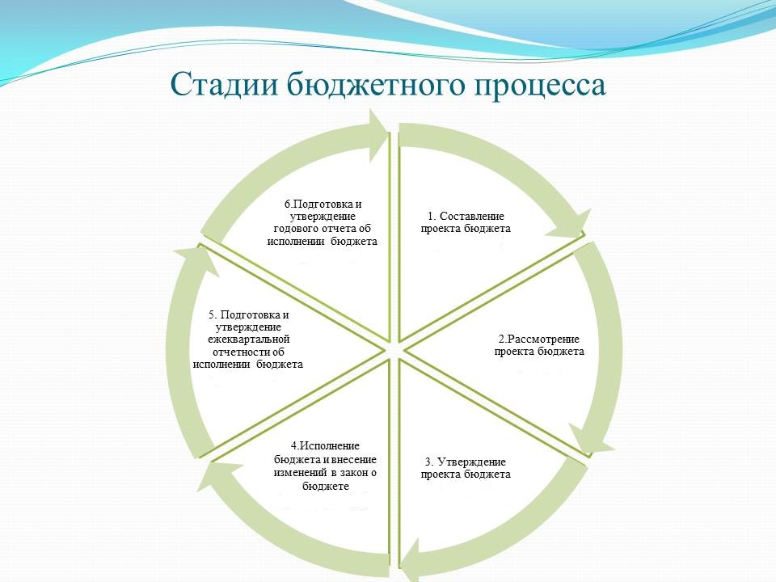

Муниципальный бюджет – это форма образования и расходования денежных средств, предназначенных для финансового обеспечения
задач и функций органов местного самоуправления

Доходы бюджета – поступающие в бюджет денежные
средства в виде налоговых , неналоговых и безвозмездных поступлений
Расходы бюджета – денежные средства, направляемые
на финансовое обеспечение задач и функций органов местного самоуправления



Дефицит бюджета – превышение расходов бюджета над его доходами

Профицит бюджета – превышение доходов бюджета над его расходами

Основные параметры бюджета Малогородьковского сельсовета Конышевского района Курской области
на 2016 год

Наименование | 2016 год
Доходы – всего (тыс. рублей) | 1074,6
В том числе собственные доходы (тыс.рублей) | 556,8
Расходы – всего (тыс. рублей) | 1074,6
Дефицит местного бюджета | 0

Доходы бюджета Малогородьковского сельсовета Конышевского района Курской области на 2016 год

Доходы (всего)
1074,6 тыс.
руб.




Налоговые
Доходы 556,8
тыс.руб.
Безвозмездные поступления 517,8 тыс.руб.

Структура налоговых и неналоговых (собственных) доходов бюджета Малогородьковского сельсовета Конышевского района Курской области

на 2016 год

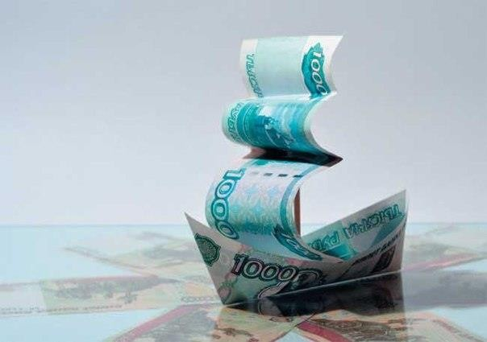Расходы бюджета Малогородьковского сельсовета Конышевского района Курской области на 2016 год (тыс.руб.)

Показатели | 2016 год
Общегосударственные вопросы | 849,7
Национальная оборона | 67,1
Культура,кинематография | 155,8
Жилищно-коммунальное хозяйство | 1,0
Физическая культура и спорт | 1,0
ВСЕГО РАСХОДОВ | 1074,6

Расходы на общегосударственные вопросы бюджета Малогородьковского сельсовета Конышевского района Курской области (тыс.руб.)

Показатель | 2016 год
Общегосударственные вопросы, всего | 849,7
Обеспечение функционирования главы муниципального образования | 267,4
Обеспечение деятельности администрации муниципального образования | 571,9
Другие общегосударственные вопросы | 10,4




– система мероприятий, взаимоувязанных по задачам, срокам осуществления и ресурсам, направленных на
достижение конкретных целей муниципальной политики в определенной сфере социально -экономического развития муниуипального образования.

имеет цель, задачи и показатели эффективности, которые отражают степень их достижения (решения), то есть действия и бюджетные средства, направленные на достижение
заданного результата. При этом значение показателей является индикатором по данному направлению деятельности и сигнализирует о плохом или хорошем результате, необходимости принятия новых решений.

Бюджет муниципального образования на 2016 год сформирован на основе утвержденных Администрацией Малогородьковского сельсовета
5 муниципальных программ.

«Программная» структура бюджета Малогородьковского сельсовета Конышевского района Курской областив 2016 году (тыс.руб.)

Показатель | 2016 год
Расходы, всего из них: | 1074,6
Расходы на реализацию муниципальных программ, в том числе: | 161,8
1. Муниципальная программа «Энергосбережение и повышение энергетической эффективности в муниципальном образовании «Малогородьковский сельсовет» Конышевского района Курской области » | 1,0
2. Муниципальная программа муниципального образования «Малогородьковский сельсовет» Конышевского района Курской области «Благоустройство территории муниципального образования» | 1,0
3. Муниципальная программа «Развитие муниципальной службы в Администрации поселка Конышевка Конышевского района Курской области на 2015-2017 годы» | 3,0
4. Муниципальная программа «Развитие культуры муниципального образования «Малогородьковский сельсовет» Конышевского района Курской области » | 155,8
5.Муниципальная программа «Повышение эффективности работы с молодежью,организация отдыха и оздоровление детей,молодежи,развитие физической культуры и спорта» | 1,0

